I primi anni di guerra.

Il 1 settembre del 1939 le truppe tedesche passano la frontiera con la Polonia, l’aviazione tedesca (la Luftwaffe) distrugge quella polacca, mentre le truppe corazzate tedesche avanzano rapidamente e travolgono la debole resistenza dell’esercito polacco, entro la fine di settembra i tedeschi entrano a Varsavia. È la tattica tedesca della guerra lampo (Blitzkrieg), un attacco rapido e violentissimo in cui aviazione e mezzi corazzati in coordinamento puntano a travolgere rapidamente il nemico, impedendo che possa organizzare la propria difesa, per impedire che accada come nella Prima guerra mondiale quando si creò una situazione di stallo, e gli eserciti finirono per impantanarsi nelle trincee. Il 17 settembre anche l’Armata Rossa sovietica occupa la parte orientale della Polonia e a novembre la Finlandia (sarà chiamata la Guerra d’inverno) e Lettonia ed Estonia.

Il 3 settembre Francia e Inghilterra dichiararono guerra alla Germania e rifiutarono un acordo con Hitler, si aspettavano un attacco tedesco che invece non ci fu, l’esercito tedesco da una parte protetto dalla linea difensiva Sigfried e quello franco-inglese dall’altra protetto dalla linea Maginot si fronteggiarono per lunghi mesi dietro le rispettive fortificazioni.

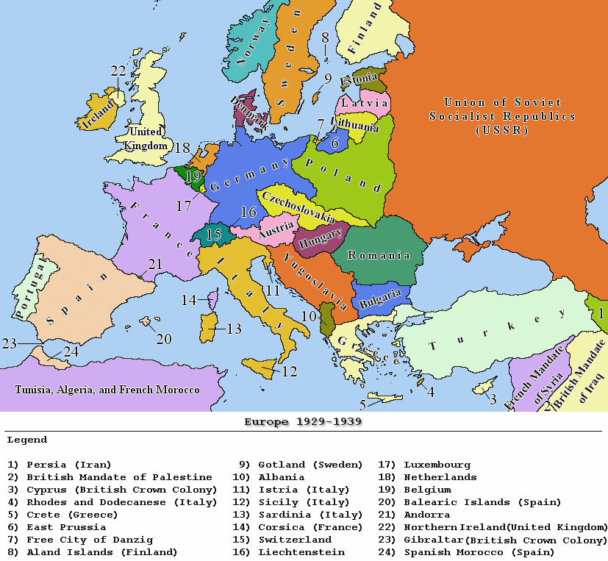
Questa è la cartina europea al momento dello scoppio della guerra, inizialmente le operazioni di guerra si svolgono solo a Oriente, la Polonia viene occupata a Ovest dai tedeschi a Est dai russi, i quali poi attaccano le repubbliche baltiche e la Finlandia.
A occidente sulla frontiera franco-tedesca la tensione è forte, ma non si combatte.
Nel mentre Mussolini fa sapere a uno sconcertato Hitler che l’Italia non è pronta a entrare in guerra come previsto dal Patto d’acciaio e si dichiara Paese non belligerante, cioè non in guerra.
L’inverno trascorre così in relativa tranquillità, molto relativa; ma con l’arrivo della primavera Hitler coglie ‘’occasione per aggredire ad aprile Danimarca e Norvegia, controllando così il Baltico e il mare del Nord, ma è il 10 maggio che si ha l’attacco decisivo e fulminante, aggirando la linea Maginot e invadendo Belgio, Paes Bassi e Lussemburgo, Paesi neutrali, penetra in territorio francese, a Sedan sbaraglia le linee difensive francesi, mentre gli inglesi intrappolati nel porto di Dunkerque riescono a rientrare in patria, privando però l’esercito francese del loro appoggio.
Il 14 giugno l’esercito tedesco sfila per le strade della conquistata Parigi.
Il generale De Gaulle da Londra chiama i francesi alla resistenza, mentre nella Francia centro meridionale si insedia un governo collaborazionista (cioè alleato dei nazisti), la Repubblica di Vichy con a capo il generale etain, il resto della Francia entra a far parte del Reich tedesco.

Questa cartina può aiutare a capire come si svolge la guerra fino al 1942

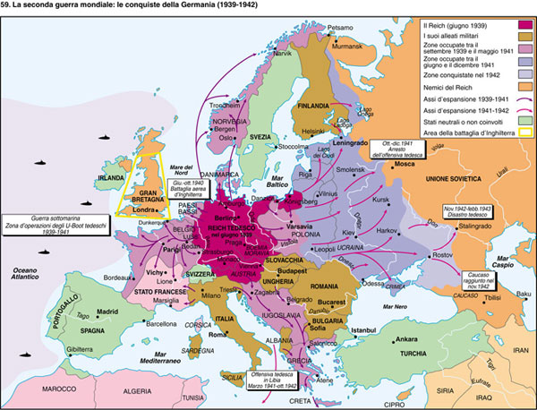
E l’Italia? Visto come si sta evolvendo la situazione le alte sfere del regime fascista, e in particolare Mussolini e suo genero Galeazzo Ciano, un fascista livornese che aveva sposato una figlia di Mussolini e che era Ministro degli Esteri, decidono che era il momento di intervenire, diranno che “va pagato un tributo di sangue per poter sedersi al tavolo dei vincitori”. Insomma certi ormai della vittoria tedesca il 10 giugno, attraverso un roboante e retorico discorso (https://www.youtube.com/watch?v=uiYICtn0r6k) Mussolini dichiara guerra alla Francia e all’Inghilterra. L’esercito italiano attacca l’esercito francese nel sud della Francia, ma viene ingloriosamente respinto. In questo breve video l’attore italiano Alberto Sordi riporta il suo ricordo del discorso di Mussolini a Piazza Venezia https://www.youtube.com/watch?v=ddVzRjn0V_M
Ad agosto inizia invece la battaglia d’Inghilterra, una battaglia che contrappone la Luftwaffe alla RAF ( Royal Air Force), l’aviazione inglese. Hitler nel tentativo di invadere l’Inghilterra cercando prima di distruggerne l’aviazione. Fino a fine ottobre si susseguiranno i bombardamenti aerei tedeschi, vi partecipò anche un reparto dell’aviazione italiana, sugli aeroporti e sulle città inglesi, ma alla fine gli aviatori inglesi e soprattutto il sistema di avvistamento e rilevamento messo in piedi con i radar dagli inglesi ebbero la meglio e Hitler rinunciò all’idea di invadere la Gran Bretagna. Nei bombardamenti molto violenti su città come Londra o Coventry, morirono 23.000 civili. Il capo del governo inglese Winston Churchill dichiarò per celebrare la vittoria e gli eroici aviatori inglesi che «Mai nel campo degli umani conflitti tanti dovettero così tanto a così pochi».
Fu questa la prima sconfitta militare subita dai nazisti nel corso della guerra.

A fine ottobre del 1940 l’Italia, secondo gli accordi presi con i tedeschi, attacca la Grecia con l’obiettivo di risalire nei Balcani, ma invece di spezzare le reni alla Grecia come aveva trionfalmente annunciato Mussolini, l’esercito italiano subì tutta una serie di rovesci che culminano con l’invasione greca dell’Albania, che era stata precedentemente occupata dall’Italia. Sarà ad aprile del 1941 l’intervento tedesco a salvare l’esercito italiano dalla disfatta. Stessa situazione in Africa del Nord dove dalla Libia l’esercito italiano attacca le colonie inglesi, anche qui dovrà intervenire l’Afrika Korps tedesco per affiancare l’esercito italiano.

In Oriente il Giappone, respinto dai sovietici in Mongolia, continua la sua penetrazione della Cina e a settembre del 1940 avanza nel Pacifico conquistando diverse isole e avvicinandosi alle Isole Hawaii che sono territorio statunitense e attaccano le colonie francesi in Indocina (Vietnam, laos, Cambogia).
Il 27 settembre Germania, Italia e Giappone firmano il Patto tripartito, col quale si propongono di instaurare un nuovo ordine mondiale, il Giappone in Oriente, Germania e Italia in Europa.

